2024年高考湖北卷物理

一、单选题
1．《梦溪笔谈》中记录了一次罕见的雷击事件：房屋被雷击后，屋内的银饰、宝刀等金属熔化了，但是漆器、刀鞘等非金属却完好（原文为：有一木格，其中杂贮诸器，其漆器银扣者，银悉熔流在地，漆器曾不焦灼。有一宝刀，极坚钢，就刀室中熔为汁，而室亦俨然）。导致金属熔化而非金属完好的原因可能为（ ）
A．摩擦 B．声波 C．涡流 D．光照
【答案】C
【解析】在雷击事件中金属和非金属都经历了摩擦，声波和光照的影响，而金属能够因电磁感应产生涡流非金属不能，所以可能原因为涡流。
故选C。
2．硼中子俘获疗法是目前治疗癌症最先进的手段之一、是该疗法中一种核反应的方程，其中X、Y代表两种不同的原子核，则（ ）
A．a=7，b=1 B．a=7，b=2 C．a=6，b=1 D．a=6，b=2
【答案】B
【解析】由质量数和电荷数守恒可得，
解得
故选B。
3．如图所示，有五片荷叶伸出荷塘水面，一只青蛙要从高处荷叶跳到低处荷叶上。设低处荷叶a、b、c、d和青蛙在同一竖直平面内，a、b高度相同，c、d高度相同，a、b分别在c、d正上方。将青蛙的跳跃视为平抛运动，若以最小的初速度完成跳跃，则它应跳到（ ）
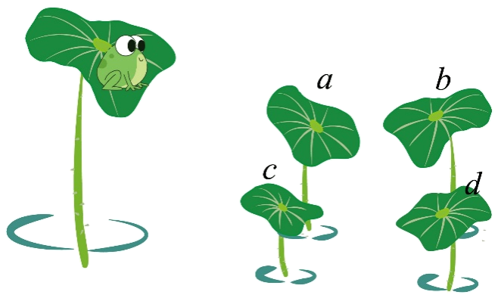
A．荷叶a B．荷叶b C．荷叶c D．荷叶d
【答案】C
【解析】青蛙做平抛运动，水平方向匀速直线，竖直方向自由落体则有
可得
所以水平位移越小，竖直高度越大初速度越小，因此跳到荷叶c上面。
故选C。
4．太空碎片会对航天器带来危害。设空间站在地球附近沿逆时针方向做匀速圆周运动，如图中实线所示。为了避开碎片，空间站在P点向图中箭头所指径向方向极短时间喷射气体，使空间站获得一定的反冲速度，从而实现变轨。变轨后的轨道如图中虚线所示，其半长轴大于原轨道半径。则（ ）
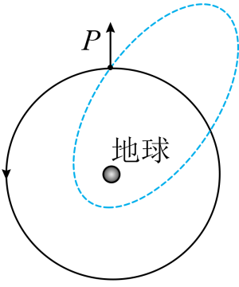
A．空间站变轨前、后在P点的加速度相同
B．空间站变轨后的运动周期比变轨前的小
C．空间站变轨后在P点的速度比变轨前的小
D．空间站变轨前的速度比变轨后在近地点的大
【答案】A
【解析】A．在P点变轨前后空间站所受到的万有引力不变，根据牛顿第二定律可知空间站变轨前、后在P点的加速度相同，A正确；
B．因为变轨后其半长轴大于原轨道半径，根据开普勒第三定律可知空间站变轨后的运动周期比变轨前的大，B错误；
C．变轨后在P点因反冲运动相当于瞬间获得竖直向下的速度，原水平向左的圆周运动速度不变，因此合速度变大，C错误；
D．由于空间站变轨后在P点的速度比变轨前大，而比在近地点的速度小，则空间站变轨前的速度比变轨后在近地点的小，D错误。
故选A。
5．在如图所示电路中接入正弦交流电，灯泡的电阻是灯泡的2倍。假设两个二极管正向电阻为0、反向电阻无穷大。闭合开关S，灯泡、的电功率之比为（ ）
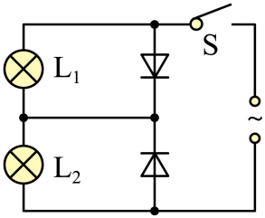
A．2︰1 B．1︰1 C．1︰2 D．1︰4
【答案】C
【解析】两个二极管正向电阻为0，反向电阻无穷大，二极管导通则短路并联的灯泡，此时另一个灯泡与电源串联，根据电路图可知在一个完整的周期内，两个灯泡有电流通过的时间相等都为半个周期，电压有效值相等，则根据，可知
故选C。
6．如图所示，两拖船P、Q拉着无动力货船S一起在静水中沿图中虚线方向匀速前进，两根水平缆绳与虚线的夹角均保持为30°。假设水对三艘船在水平方向的作用力大小均为f，方向与船的运动方向相反，则每艘拖船发动机提供的动力大小为（ ）
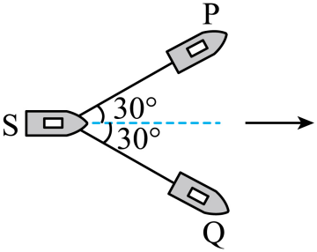
A． B． C．2f D．3f
【答案】B
【解析】由题意对S受力分析如图
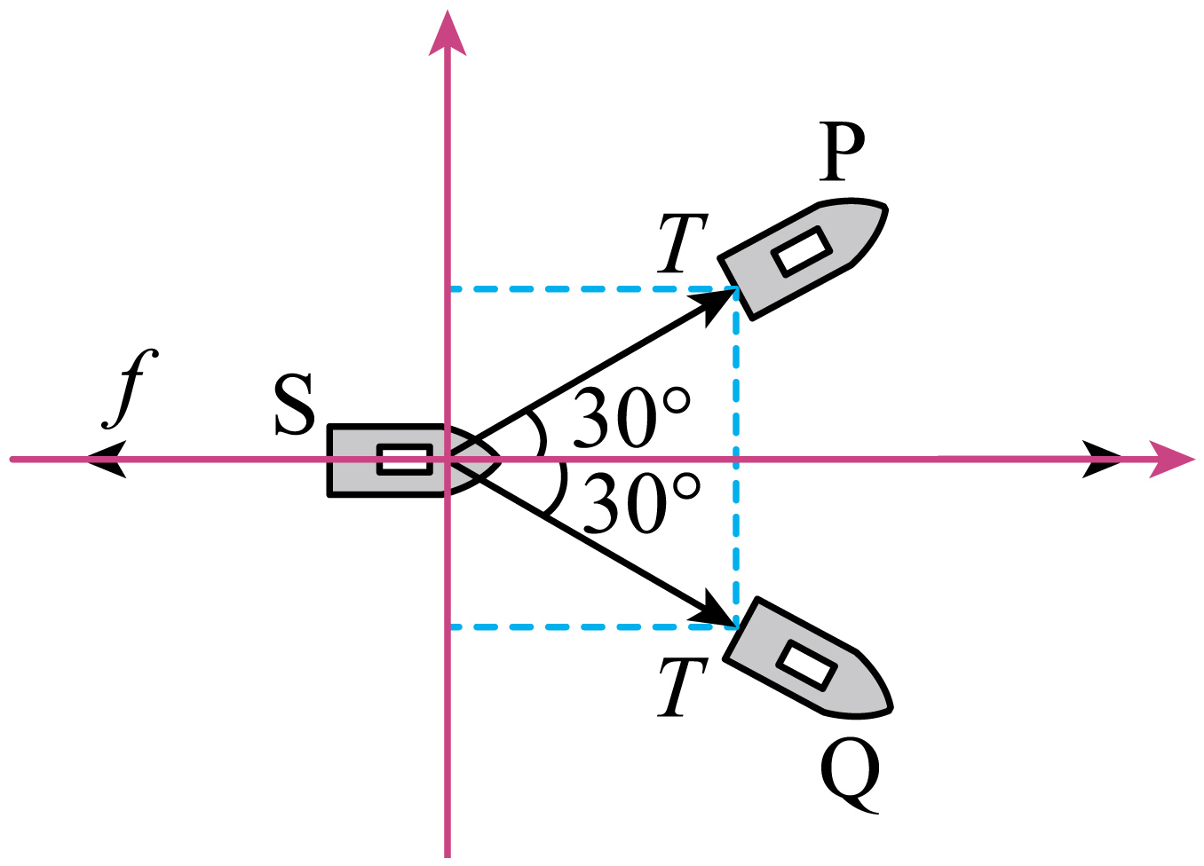
正交分解可知
所以有
对P受力分析如图
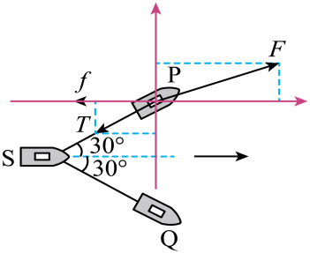
则有
解得
故选B。
7．如图所示，在以O点为圆心、半径为R的圆形区域内有垂直于纸面向里的匀强磁场，磁感应强度大小为B。圆形区域外有大小相等、方向相反、范围足够大的匀强磁场。一质量为m、电荷量为q（q>0）的带电粒子沿直径AC方向从A点射入圆形区域。不计重力，下列说法正确的是（ ）
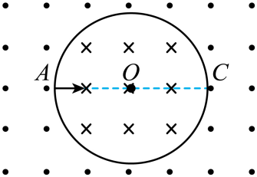
A．粒子的运动轨迹可能经过O点
B．粒子射出圆形区域时的速度方向不一定沿该区域的半径方向
C．粒子连续两次由A点沿AC方向射入圆形区域的最小时间间隔为
D．若粒子从A点射入到从C点射出圆形区域用时最短，粒子运动的速度大小为
【答案】D
【解析】AB．在圆形匀强磁场区域内，沿着径向射入的粒子，总是沿径向射出的；根据圆的特点可知粒子的运动轨迹不可能经过O点，AB错误；
C．粒子连续两次由A点沿AC方向射入圆形区域，时间最短则根据对称性可知轨迹如图
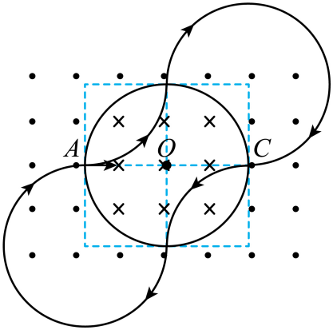
则最短时间有
C错误；
D．粒子从A点射入到从C点射出圆形区域用时最短，则轨迹如图所示
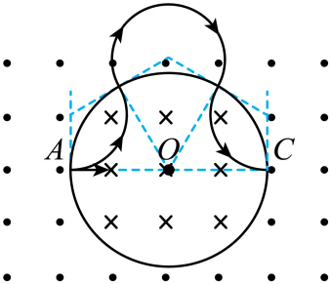
设粒子在磁场中运动的半径为r，根据几何关系可知
根据洛伦兹力提供向心力有
可得
D正确。
故选D。

二、多选题
8．关于电荷和静电场，下列说法正确的是（ ）
A．一个与外界没有电荷交换的系统，电荷的代数和保持不变
B．电场线与等势面垂直，且由电势低的等势面指向电势高的等势面
C．点电荷仅在电场力作用下从静止释放，该点电荷的电势能将减小
D．点电荷仅在电场力作用下从静止释放，将从高电势的地方向低电势的地方运动
【答案】AC
【解析】A．根据电荷守恒定律可知一个与外界没有电荷交换的系统，这个系统的电荷总量是不变的，A正确；
B．根据电场线和等势面的关系可知电场线与等势面垂直，且由电势高的等势面指向电势低的等势面，B错误；
CD．点电荷仅在电场力作用下从静止释放，电场力做正功，电势能减小，根据
可知正电荷将从电势高的地方向电势低的地方运动，负电荷将从电势低的地方向电势高的地方运动，C正确，D错误。
故选AC。
9．磁流体发电机的原理如图所示，MN和PQ是两平行金属极板，匀强磁场垂直于纸面向里。等离子体（即高温下电离的气体，含有大量正、负带电粒子）从左侧以某一速度平行于极板喷入磁场，极板间便产生电压。下列说法正确的是（ ）
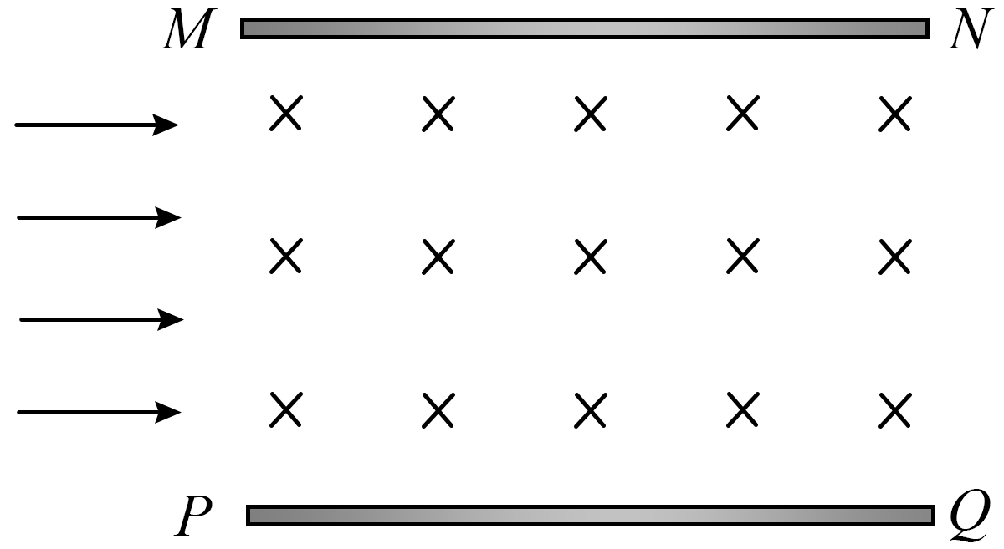
A．极板MN是发电机的正极
B．仅增大两极板间的距离，极板间的电压减小
C．仅增大等离子体的喷入速率，极板间的电压增大
D．仅增大喷入等离子体的正、负带电粒子数密度，极板间的电压增大
【答案】AC
【解析】A．带正电的离子受到的洛伦兹力向上偏转，极板MN带正电为发电机正极，A正确；
BCD．离子受到的洛伦兹力和电场力相互平衡时，此时令极板间距为d，则
可得，因此增大间距U变大，增大速率U变大，U大小和密度无关，BD错误C正确。
故选AC。
10．如图所示，在光滑水平面上静止放置一质量为M、长为L的木块，质量为m的子弹水平射入木块。设子弹在木块内运动过程中受到的阻力不变，其大小f与射入初速度大小成正比，即（k为已知常数）。改变子弹的初速度大小，若木块获得的速度最大，则（ ）
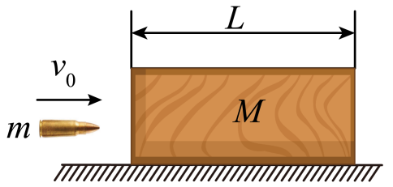
A．子弹的初速度大小为
B．子弹在木块中运动的时间为
C．木块和子弹损失的总动能为
D．木块在加速过程中运动的距离为
【答案】AD
【解析】A．子弹和木块相互作用过程系统动量守恒，令子弹穿出木块后子弹和木块的速度的速度分别为，则有
子弹和木块相互作用过程中合力都为，因此子弹和物块的加速度分别
由运动学公式可得子弹和木块的位移分别为
联立上式可得
因此木块的速度最大即取极值即可，该函数在到无穷单调递减，因此当木块的速度最大，A正确；
B．则子弹穿过木块时木块的速度为
由运动学公式，可得
B错误；
C．由能量守恒可得子弹和木块损失的能量转化为系统摩擦生热，即
。C错误；
D．木块加速过程运动的距离为，D正确。
故选AD。

三、实验题
11．某同学利用激光测量半圆柱体玻璃砖的折射率，具体步骤如下：
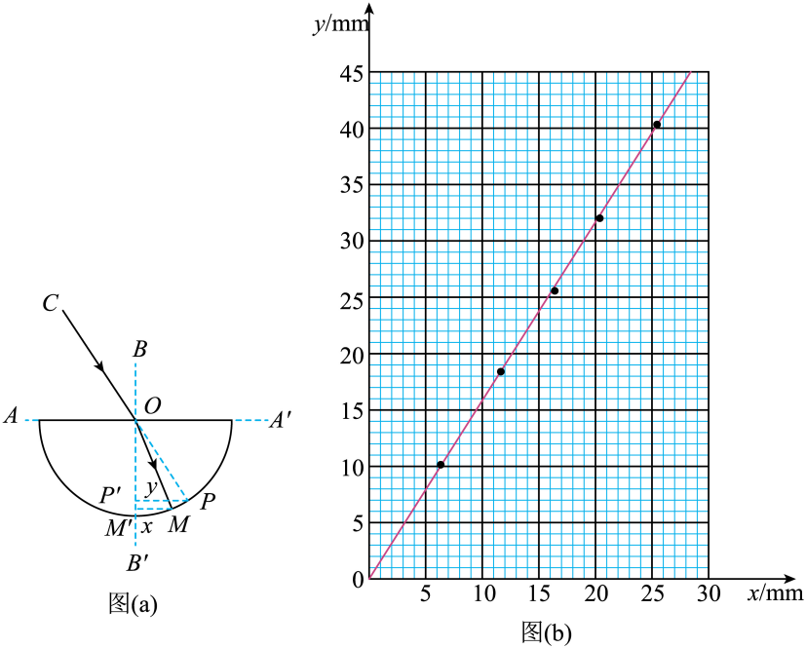
①平铺白纸，用铅笔画两条互相垂直的直线和，交点为O。将半圆柱体玻璃砖的平直边紧贴，并使其圆心位于O点，画出玻璃砖的半圆弧轮廓线，如图（a）所示。
②将一细激光束沿CO方向以某一入射角射入玻璃砖，记录折射光线与半圆弧的交点M。
③拿走玻璃砖，标记CO光线与半圆弧的交点P。
④分别过M、P作BB'的垂线、，、是垂足，并用米尺分别测量、的长度x和y。
⑤改变入射角，重复步骤②③④，得到多组x和y的数据。根据这些数据作出图像，如图（b）所示。
(1)关于该实验，下列说法正确的是_____（单选，填标号）。
A．入射角越小，误差越小
B．激光的平行度好，比用插针法测量更有利于减小误差
C．选择圆心O点作为入射点，是因为此处的折射现象最明显
(2)根据图像，可得玻璃砖的折射率为 （保留三位有效数字）。
(3)若描画的半圆弧轮廓线半径略大于玻璃砖的实际半径，则折射率的测量结果 （填“偏大”“偏小”或“不变”）。
【答案】(1)B
(2)1.57
(3)不变
【解析】（1）A．入射角适当即可，不能太小，入射角太小，导致折射角太小，测量的误差会变大，A错误；
B．激光的平行度好，比用插针法测量更有利于减小误差，B正确；
C．相同的材料在各点的折射效果都一样，C错误。
故选B。
（2）设半圆柱体玻璃砖的半径为，根据几何关系可得入射角的正弦值为
折射角的正弦值为
折射率
可知图像斜率大小等于折射率，即
（3）根据（2）中数据处理方法可知若描画的半圆弧轮廓线半径略大于玻璃砖的实际半径，则折射率的测量结果不变。
12．某同学设计了一个测量重力加速度大小g的实验方案，所用器材有：2g砝码若干、托盘1个、轻质弹簧1根、米尺1把、光电门1个、数字计时器1台等。
具体步骤如下：
①将弹簧竖直悬挂在固定支架上，弹簧下面挂上装有遮光片的托盘，在托盘内放入一个砝码，如图（a）所示。
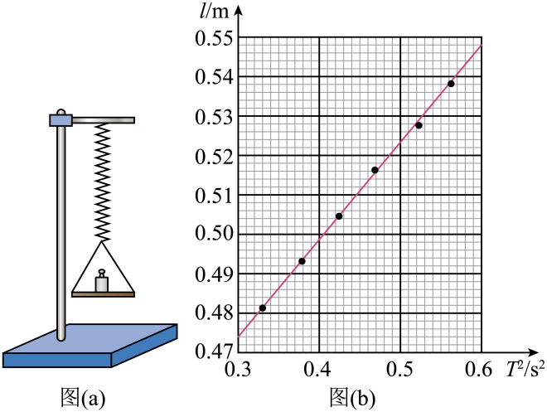
②用米尺测量平衡时弹簧的长度l，并安装光电门。
③将弹簧在弹性限度内拉伸一定长度后释放，使其在竖直方向振动。
④用数字计时器记录30次全振动所用时间t。
⑤逐次增加托盘内砝码的数量，重复②③④的操作。
该同学将振动系统理想化为弹簧振子。已知弹簧振子的振动周期，其中k为弹簧的劲度系数，M为振子的质量。
(1)由步骤④，可知振动周期 。
(2)设弹簧的原长为，则l与g、、T的关系式为 。
(3)由实验数据作出的图线如图（b）所示，可得 （保留三位有效数字，取9.87）。
(4)本实验的误差来源包括_____（双选，填标号）。
A．空气阻力
B．弹簧质量不为零
C．光电门的位置稍微偏离托盘的平衡位置
【答案】(1)
(2)
(3)
(4)AC
【解析】（1）30次全振动所用时间t，则振动周期
（2）弹簧振子的振动周期
可得振子的质量
振子平衡时，根据平衡条件
可得，则l与g、、T的关系式为
（3）根据整理可得
则图像斜率
解得
（4）A．空气阻力的存在会影响弹簧振子的振动周期，是实验的误差来源之一，A正确；
B．弹簧质量不为零导致振子在平衡位置时弹簧的长度变化，不影响其他操作，根据（3）中处理方法可知对实验结果没有影响，B错误；
C．根据实验步骤可知光电门的位置稍微偏离托盘的平衡位置会影响振子周期的测量，是实验的误差来源之一，C正确。
故选AC。

四、解答题
13．如图所示，在竖直放置、开口向上的圆柱形容器内用质量为m的活塞密封一部分理想气体，活塞横截面积为S，能无摩擦地滑动。初始时容器内气体的温度为，气柱的高度为h。当容器内气体从外界吸收一定热量后，活塞缓慢上升再次平衡。已知容器内气体内能变化量ΔU与温度变化量ΔT的关系式为，C为已知常数，大气压强恒为，重力加速度大小为g，所有温度为热力学温度。求
（1）再次平衡时容器内气体的温度。
（2）此过程中容器内气体吸收的热量。
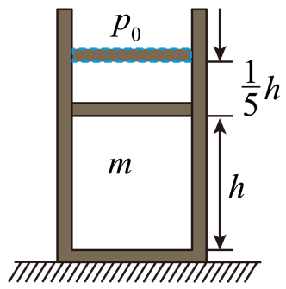
【答案】（1）；（2）
【解析】（1）气体进行等压变化，则由盖吕萨克定律得
即
解得
（2）此过程中气体内能增加
气体对外做功
过程中容器内气体吸收的热量
14．如图所示，水平传送带以5m/s的速度顺时针匀速转动，传送带左右两端的距离为。传送带右端的正上方有一悬点O，用长为、不可伸长的轻绳悬挂一质量为0.2kg的小球，小球与传送带上表面平齐但不接触。在O点右侧的P点固定一钉子，P点与O点等高。将质量为0.1kg的小物块无初速轻放在传送带左端，小物块运动到右端与小球正碰，碰撞时间极短，碰后瞬间小物块的速度大小为、方向水平向左。小球碰后绕O点做圆周运动，当轻绳被钉子挡住后，小球继续绕P点向上运动。已知小物块与传送带间的动摩擦因数为0.5，重力加速度大小。
（1）求小物块与小球碰撞前瞬间，小物块的速度大小；
（2）求小物块与小球碰撞过程中，两者构成的系统损失的总动能；
（3）若小球运动到P点正上方，绳子不松弛，求P点到O点的最小距离。
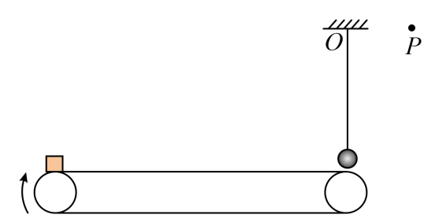
【答案】（1）；（2）；（3）
【解析】（1）由题意，小物块在传送带上，根据牛顿第二定律有
解得
由运动学公式可得，小物块与传送带共速时运动的距离为
可知，小物块运动到传送带右端前与传送带共速，即小物块与小球碰撞前瞬间，小物块的速度大小等于传送带的速度大小。
（2）小物块运动到右端与小球正碰，碰撞时间极短，小物块与小球组成的系统动量守恒，以向右为正方向，由动量守恒定律有
其中，
解得
小物块与小球碰撞过程中，两者构成的系统损失的总动能为
解得
（3）若小球运动到P点正上方，绳子恰好不松弛，设此时P点到O点的距离为，小球在P点正上方的速度为，在P点正上方，根据牛顿第二定律有
小球从点正下方到P点正上方过程中，由机械能守恒定律有
，联立解得
即P点到O点的最小距离为。
15．如图所示，两足够长平行金属直导轨MN、PQ的间距为L，固定在同一水平面内，直导轨在左端M、P点分别与两条竖直固定、半径为L的圆弧导轨相切。MP连线与直导轨垂直，其左侧无磁场，右侧存在磁感应强度大小为B、方向竖直向下的匀强磁场。长为L、质量为m、电阻为R的金属棒ab跨放在两圆弧导轨的最高点。质量为2m、电阻为6R的均匀金属丝制成一个半径为L的圆环，水平放置在两直导轨上，其圆心到两直导轨的距离相等。忽略导轨的电阻、所有摩擦以及金属环的可能形变，金属棒、金属环均与导轨始终接触良好，重力加速度大小为g。现将金属棒ab由静止释放，求
（1）ab刚越过MP时产生的感应电动势大小；
（2）金属环刚开始运动时的加速度大小；
（3）为使ab在整个运动过程中不与金属环接触，金属环圆心初始位置到MP的最小距离。
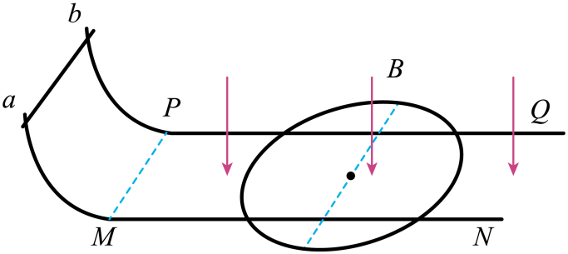
【答案】（1）；（2）；（3）
【解析】（1）由题意可知，对金属棒ab由静止释放到刚越过MP过程中，由动能定理有
解得
则ab刚越过MP时产生的感应电动势大小为
（2）根据题意可知，金属环在导轨间两段圆弧并联接入电路中，轨道外侧的两端圆弧金属环被短路，由几何关系可得，每段圆弧的电阻为
可知，整个回路的总电阻为
ab刚越过MP时，通过ab的感应电流为
对金属环由牛顿第二定律有
解得
（3）由题意，根据上述分析可知，金属环和金属棒ab所受的安培力等大反向，则系统的动量守恒，由于金属环做加速运动，金属棒做减速运动，为使ab在整个运动过程中不与金属环接触，则有当金属棒ab和金属环速度相等时，金属棒ab恰好追上金属环，设此时速度为，由动量守恒定律有
解得
对金属棒，由动量定理有
则有
设金属棒运动距离为，金属环运动的距离为，则有
联立解得
则金属环圆心初始位置到MP的最小距离

